Cahier des charges mise à jour portail open data Montpellier Méditerranée Métropole

Introduction
Suite à la mutualisation de certaines compétences entre la Ville de Montpellier et Montpellier Méditerranée Métropole, le programme numérique de la Ville de Montpellier (ex Montpellier Territoire Numérique) est désormais piloté par Montpellier Méditerranée Métropole. Dans cette optique de mutualisation il a été décidé que le portail open data de Montpellier Méditerranée Métropole serait l’unique portail open data pour toutes les communes de la métropole. Afin de rafraichir le portail actuel et de répondre à de nouvelles fonctionnalités nous présenterons dans ce documents les évolutions souhaitées pour le portail open data de Montpellier Méditerranée Métropole.
Les évolutions graphiques ont déjà fait l’objet d’un travail, réalisé par Salem Madani et validé par Montpellier Méditerranée Métropole.
Fichiers sources disponibles en annexe.

Objectif
Mettre à jour l’aspect général et certaines fonctionnalités du portail open data de la métropole de Montpellier.

Résumé des principales modifications
- Refonte graphique et ergonomique du front office Drupal.
- Suppressions et ajouts d’éléments dans la gestion des données issues des communes partenaires.
- Ajout d’un module type blog pour gérer les actualités.
- Intégration des données issues du portail open data de la Ville de Montpellier.
- Intégration automatiques des données SIG

Méthodologie
Description, page par page, des évolutions souhaitées à partir du design des nouvelles pages.

Table des matières
Introduction 1
Objectif 1
Résumé des principales modifications 1
Méthodologie 1
1/ Page d’accueil 3
2/ Page Présentation 5
3/ Page Données 6
4/ Page Une Donnée 7
5/ Page Communes 8
6/ Page Une Commune (filtrage) 9
7/ Page Développeurs 10
8/ Page Actualités 11
9/ Page Applications 12
10/ Autres éléments / actions 13
10.1 / Gestion des catégories 13
10.2/ Dépôt automatique des données SIG 13
Données SIG Métropole 13
Données OSM emprise Métropole et Commune 16
10.3/ Import massif des données de la Ville de Montpellier 16
Fonctionnement du stockage des données sur le site Ville de Montpellier 17
Tableau de correspondance entre les données Ville de Montpellier et Métropole 18
Suppression de tous les commentaires 18

1/ Page d’accueil

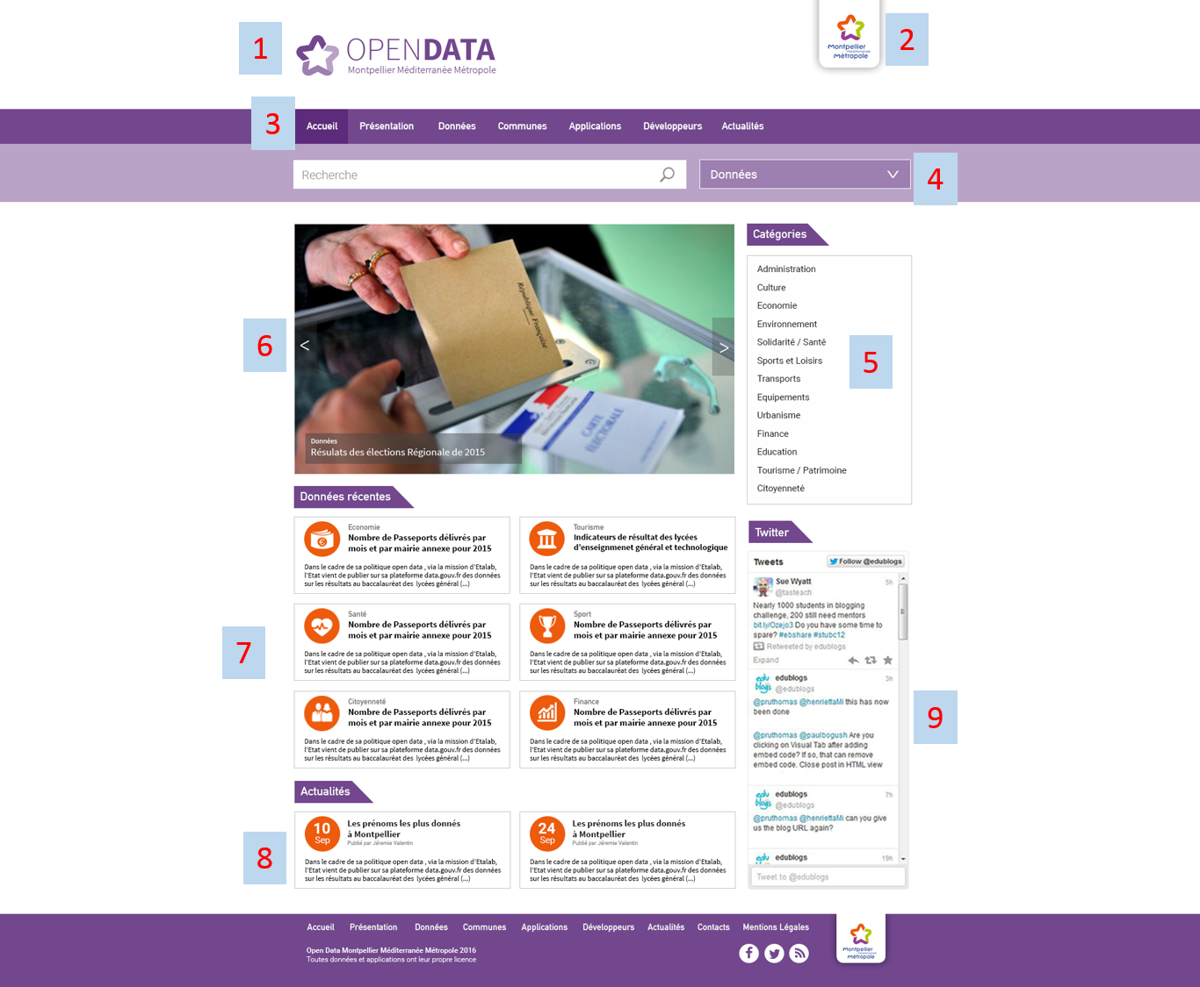

- Ajout nouveau logo open data métropole, cliquable pour retour en page d’accueil (fichiers sources en annexe)
- Ajout logo Montpellier Méditerranée Métropole, cliquable vers le site http://www.montpellier3m.fr/
- Réduction du nombre d’onglets, suppression de l’onglet « Licences » et création d’un onglet présentation qui reprendra les éléments de la page « Licences ». Changement de nom pour l’onglet « Espace développement » en « Développeur ». L’onglet « Communes » ne sera plus un menu déroulant mais un simple raccourci vers la page « communes » dont les évolutions sont détaillées sur la page dédiée. Changement de nom pour la page « Veille et Information » en « Actualités » les évolutions sont détaillées sur la page dédiée.
- Intégration d’un module de recherche, avec possibilité de rechercher dans les données, les communes et les actualités.
- Suppression des modules latéraux de « recherche », de « compteur », de « nuage de tags » et intégration d’un module raccourci par catégorie. La gestion des catégories est détaillée sur la page dédiée.
- Mise à jour du slide show avec image + titre du billet seulement
- Affichage des dernières données mise en ligne, avec des icônes thématiques liées aux catégories détaillées sur la page dédiée.
- Affichage des dernières actualités
- Suppression des modules latéraux de « recherche », de « compteur », de « nuage de tags » et intégration d’un module social box sur twitter #opendata

2/ Page Présentation
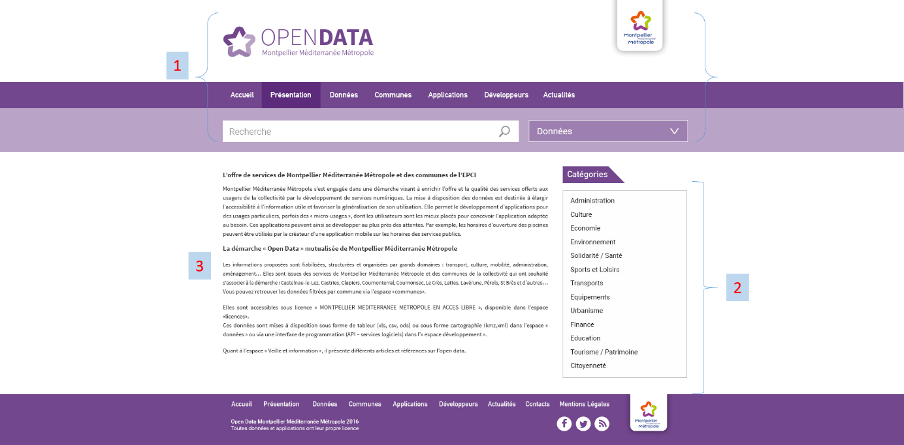

- Reprise des évolutions 1 à 4 de la page d’accueil
- Suppression des modules latéraux de « recherche », de « compteur », de « nuage de tags » et intégration d’un module raccourci par catégorie.
- Texte libre

3/ Page Données
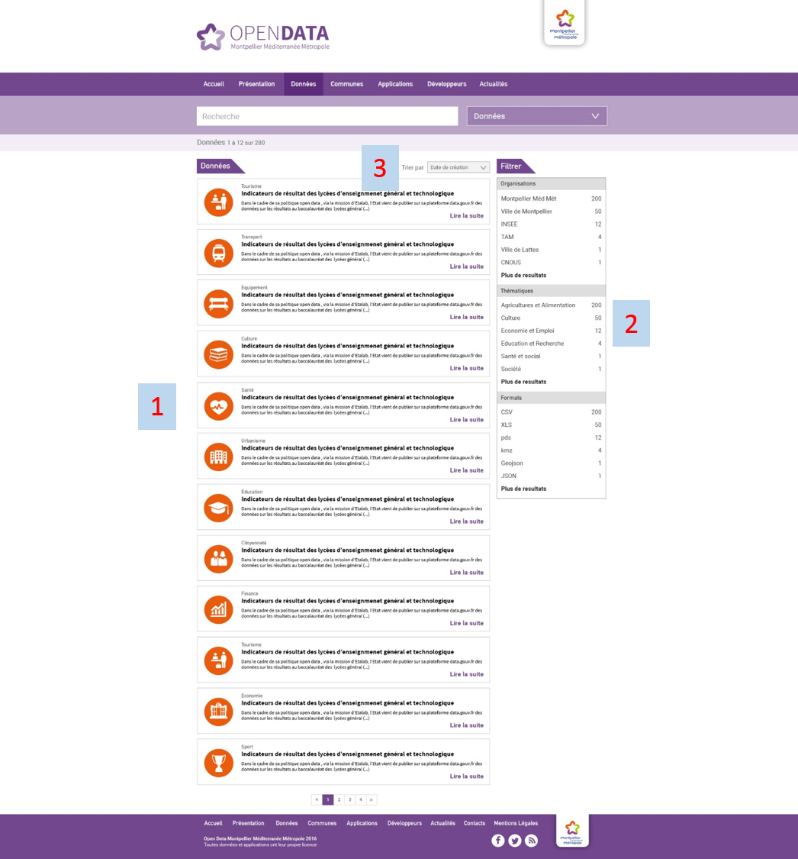

- Affichage des dernières données mise en ligne, avec des icônes thématiques liées aux catégories détaillées sur la page dédiée.
- Ajout d’un module de tri par organisation (communes + autres partenaires), catégories et formats
- Module de filtre par : ordre alphabétique, date de mise à jour et par commune.

4/ Page Une Donnée
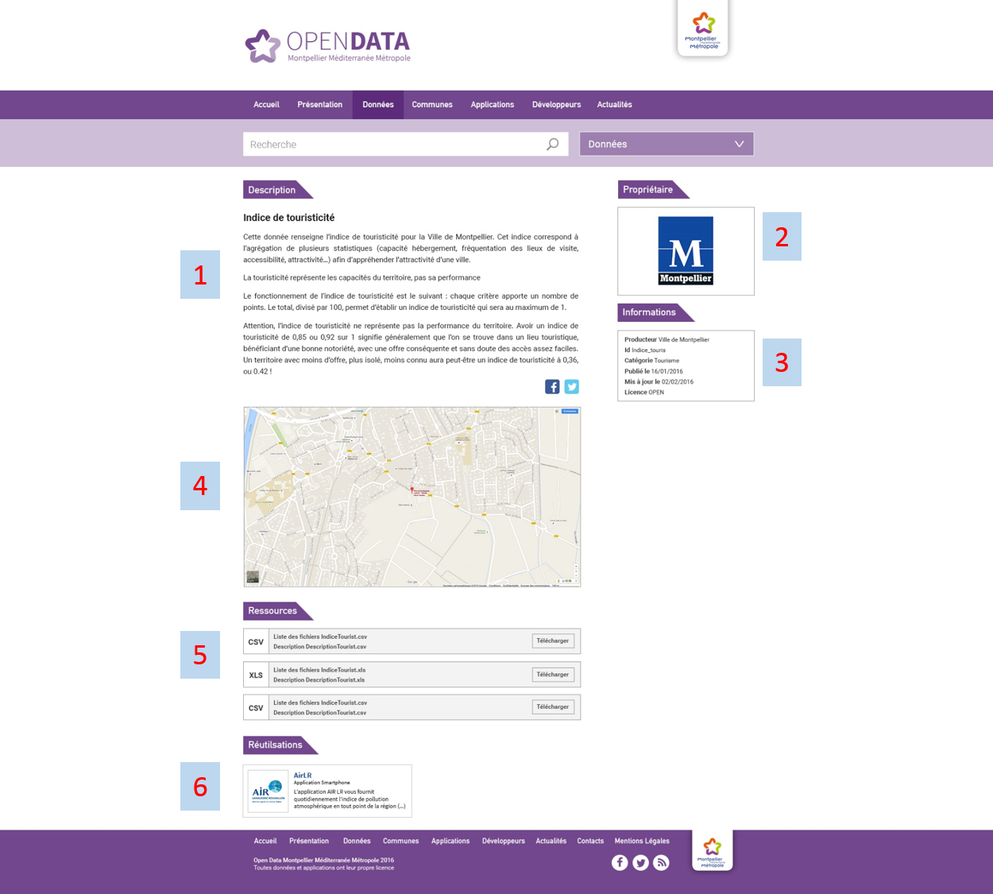
- Descriptif de la donnée
- Logo de la commune (ou organisation)
- Descriptif des métadonnées
- Aperçu cartographique graphique si donnée géographique, deux options : soit ajout d’un module drupal d’affichage automatique à la déclaration depuis le back-office, soit utilisation de la procédure ArcGis Online (à définir)
- Ressources de la donnée en plusieurs formats, ATTENTION : aujourd’hui impossible d’ajouter certains formats car ils ne sont pas déclarés dans DRUPAL et CKAN, revoir la liste des formats ou permettre son édition coté back-office.
- Référencement des applications qui utilisent cette donnée, renvoie vers la page dédiée à cette application. Cette partie peut aussi référencer des url extérieur d’exemple de réutilisation de la donnée.

5/ Page Communes

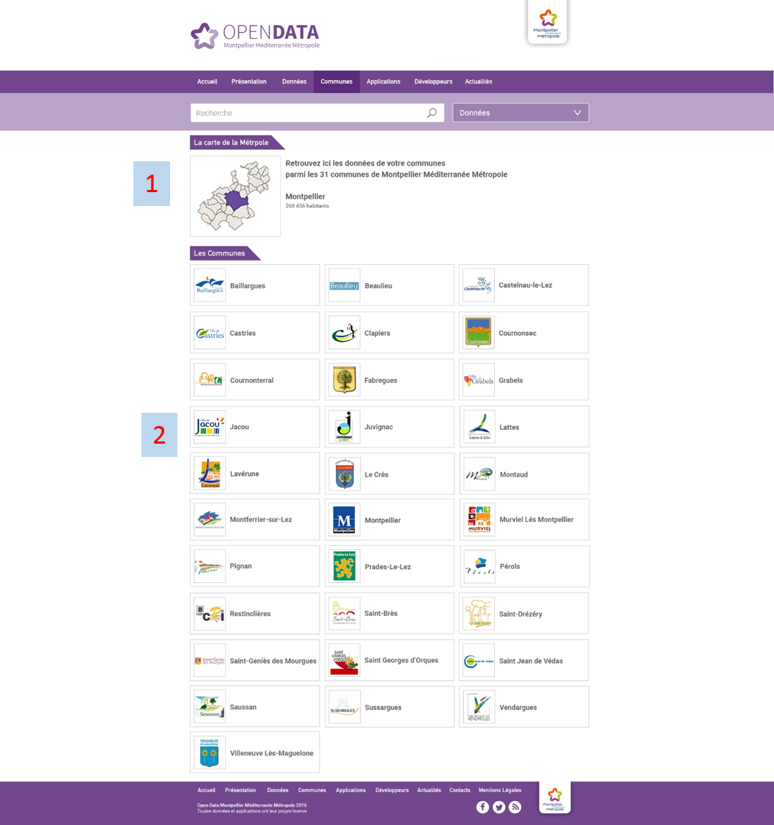
Principale évolution : abandon de la gestion des communes sous forme de « sous-site » personnalisé avec une url propre (exemple http://castelnau-le-lez.data.montpellier-agglo.com/). Les communes seront désormais traitées en territoire comme mot clé de filtrage.

- Intégration du module « les 31 communes de la métropole » disponible sur la page d’accueil de http://www.montpellier3m.fr/, chaque commune est cliquable et renvoie vers une page de tri des données selon la commune.
- Affichage des 31 communes avec leur logo, raccourci cliquable renvoyant vers une page de tri des données selon la commune.

6/ Page Une Commune (filtrage)
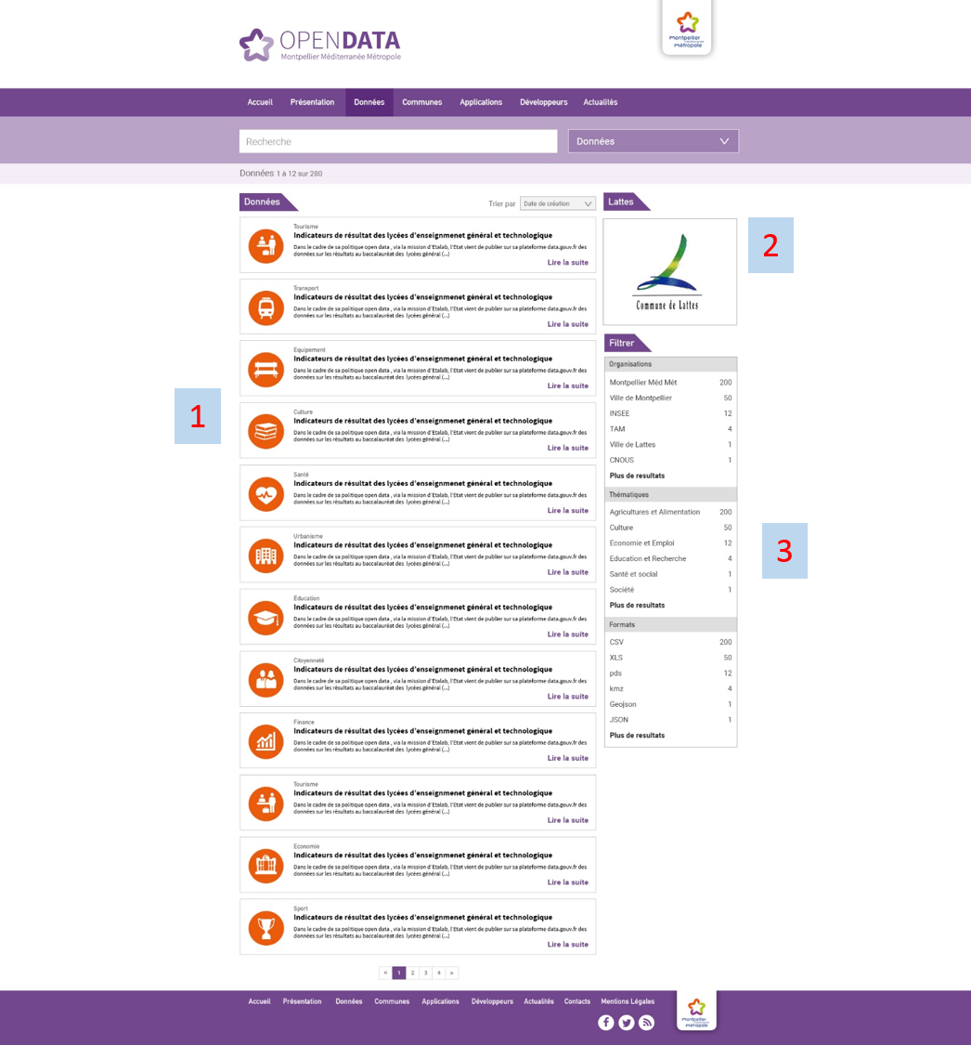

- Selon la même structure que la page « Données », affichage des dernières données mise en ligne, avec des icônes thématiques liées aux catégories
- Affichage du logo de la commune
- Selon la même structure que la page « Données », ajout d’un module de tri par organisation (communes + autres partenaires), catégories et formats

7/ Page Développeurs

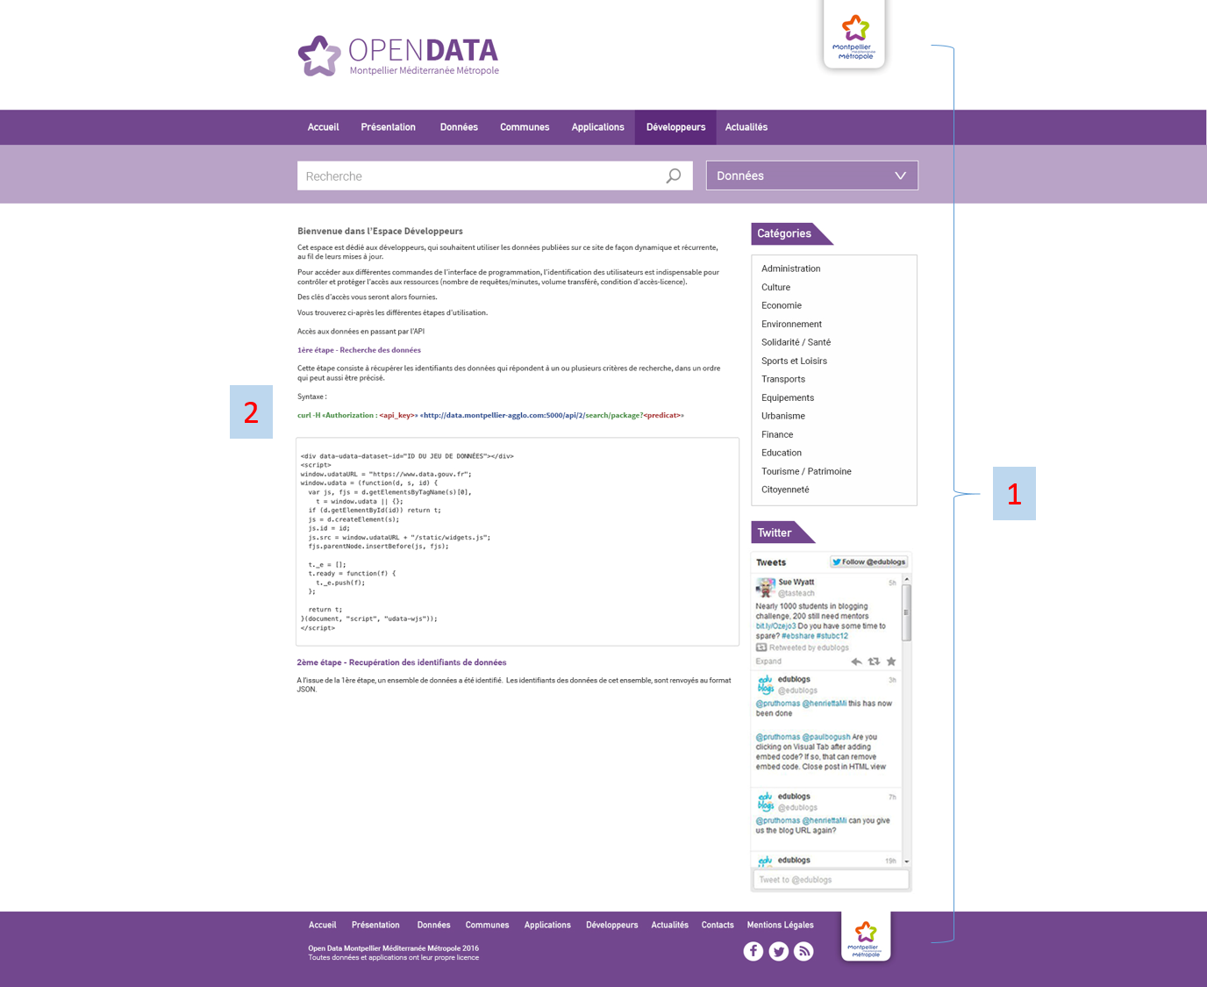

- Reprise de la structure et des éléments de la page d’accueil.
- Texte libre avec documentation et url des API

8/ Page Actualités
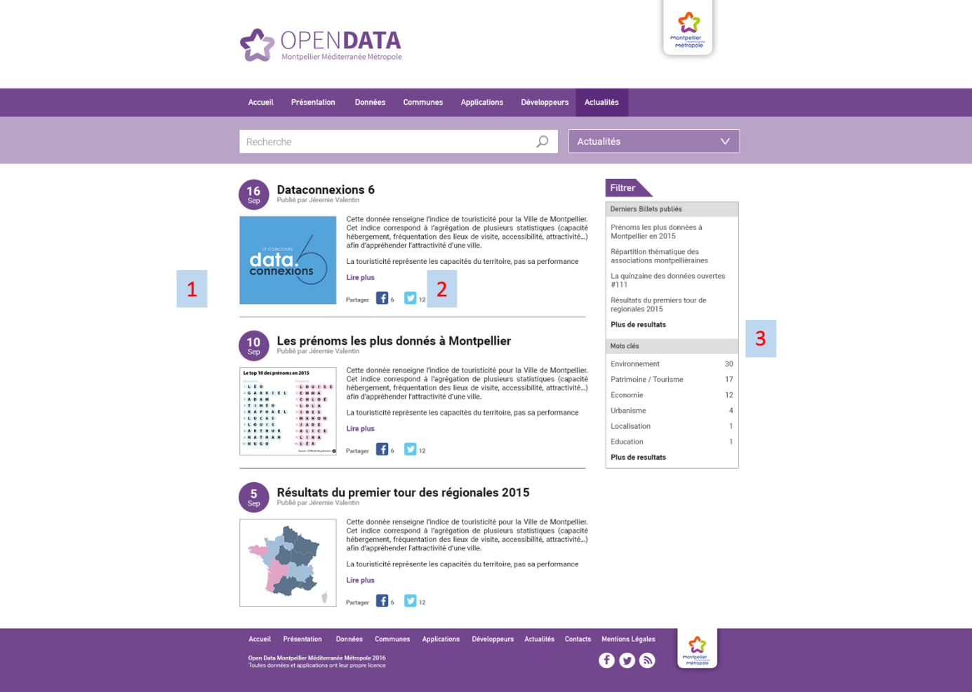

- Ajout d’un module ou d’une gestion des actualités sous forme de billet de blog.
- Action « lire plus » renvoie vers une page dédiée + ajout boutons de partage.
- Ajout module de filtrage selon les derniers billets et les mots clés.

9/ Page Applications
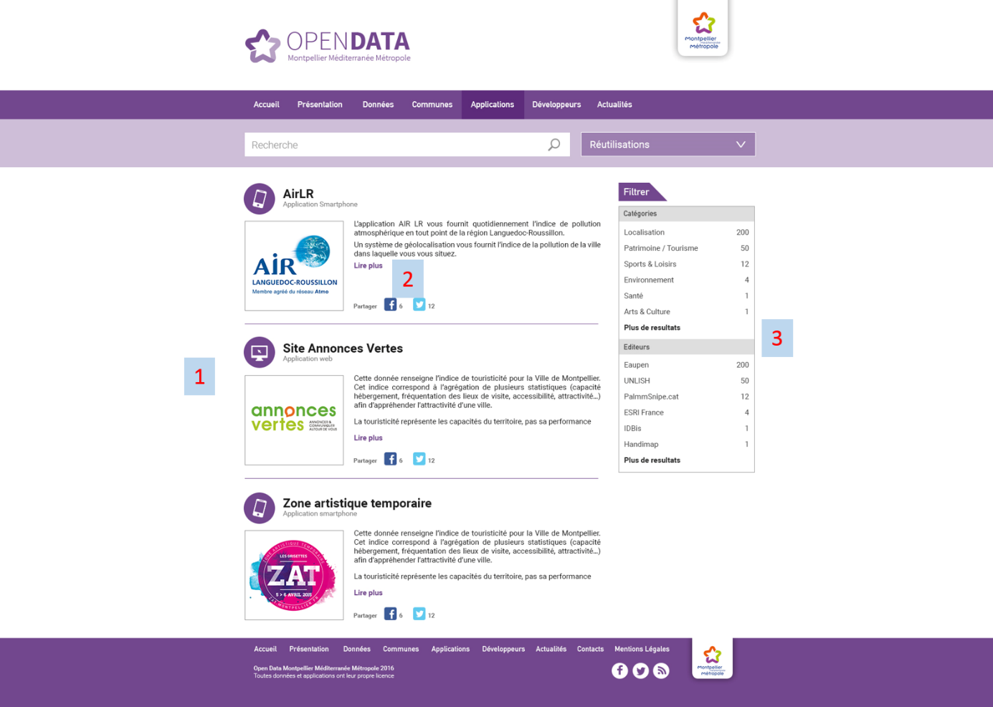

- Présentation sous forme de billet blog + icones mobile ou web selon l’application
- Action « lire plus » renvoie vers une page dédiée, structurée comme une page « Une Donnée » + ajout boutons de partage.
- Ajout module de filtrage selon les éditeurs et les mots clés.

10/ Autres éléments / actions

10.1 / Gestion des catégories

Pour chaque donnée nous utiliserons une icône « catégorie » pour la représenter sur les pages : accueil, Données, Commune et Une Commune. Il a été décidé de ne pas utiliser une icône relative à la commune pour ne pas surcharger le site avec l’icône de la Ville de Montpellier principal fournisseur de données.
ATTENTION : à l’heure actuelle il est impossible de créer des catégories depuis la back-office Drupal, quant à la création depuis Ckan elle ne se répercute pas coté Drupal. Prévoir la possibilité de créer et éditer de nouvelles catégories.
Pour l’heure 13 catégories ont été validées, avec pour chacune une icône (fichiers sources en annexe) :
- Administration
- Citoyenneté
- Culture
- Economie
- Education
- Equipements
- Environnement
- Finance
- Santé
- Sports
- Tourisme et patrimoine
- Transport
- Urbanisme

10.2/ Dépôt automatique des données SIG

Données SIG Métropole

Prise en compte de la procédure AMIGO pour assurer le dépôt automatique des données Open Data sur le portail.
La mise à disposition de données SIG sur la plateforme AMIGO de SIGLR se base sur un export automatique (métadonnées et Shape) des données de l’OPEN DATA reprojetées en 2154 et 4171. Cet export assure la mise à disposition de données SIG à jour, disponibles dans leur dernière version validée puisque les données OPEN DATA sont exportées chaque nuit depuis le serveur de bases de données PostgreSQL (BELIAL).

Pour assurer un export quotidien, l’export se fait depuis le serveur ArcGis Server (GHOM).

Via une arborescence spécialement mise en place :

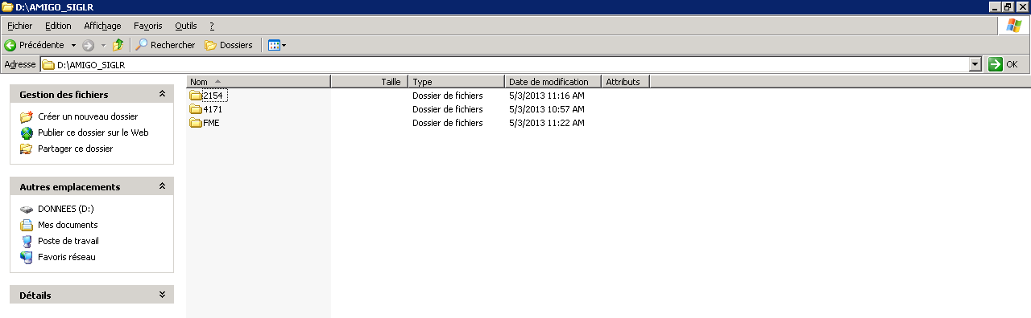

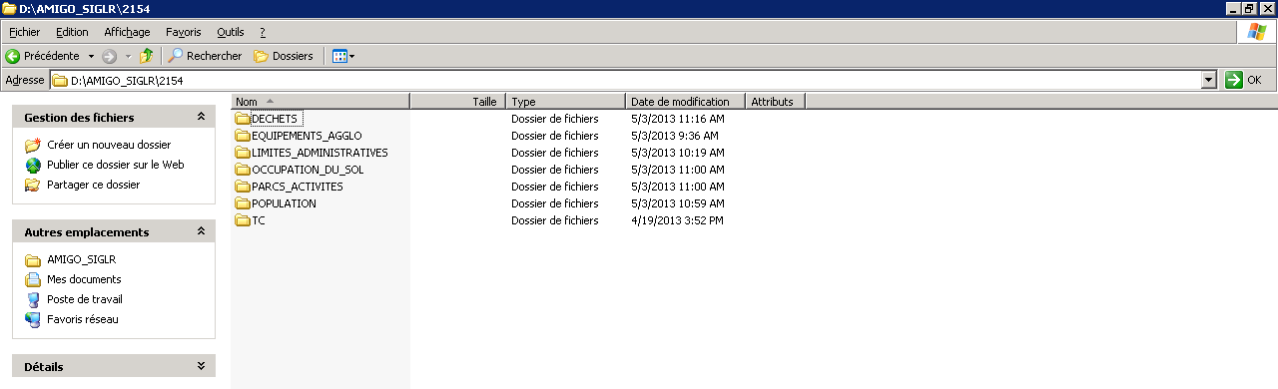

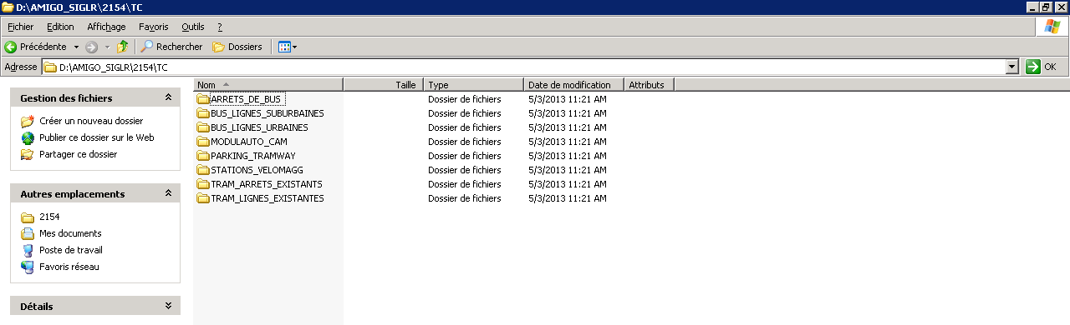

1- Travail dans FME

Les données de l’OPEN DATA sont réutilisées pour être re-projetées de deux manières différentes : le 2154 et le 4171, avant d’être exportées séparément.
Elles sont exportées avec ces deux projections dans l’arborescence présentée plus haut.

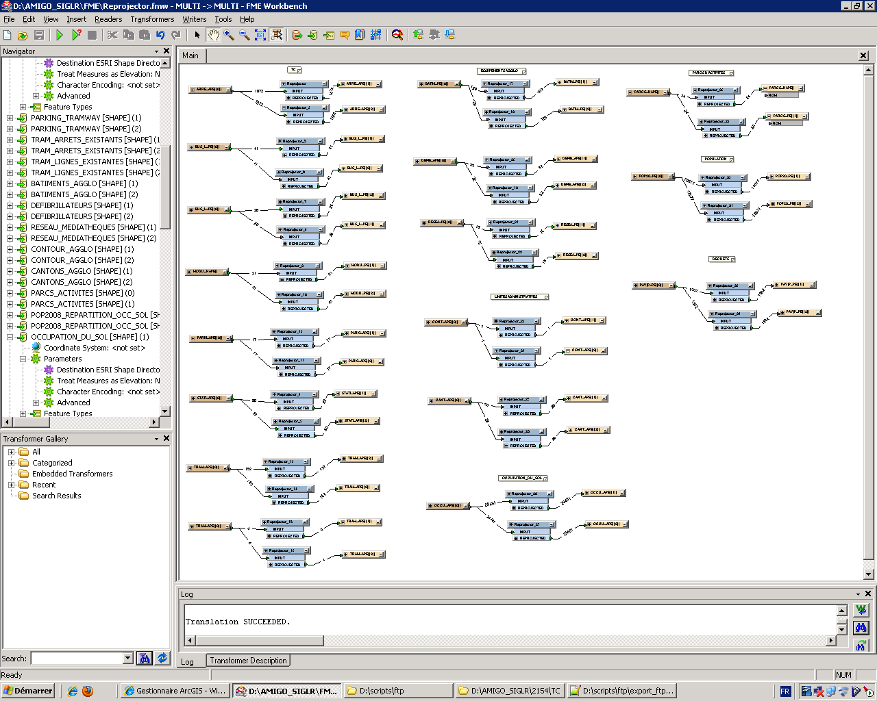

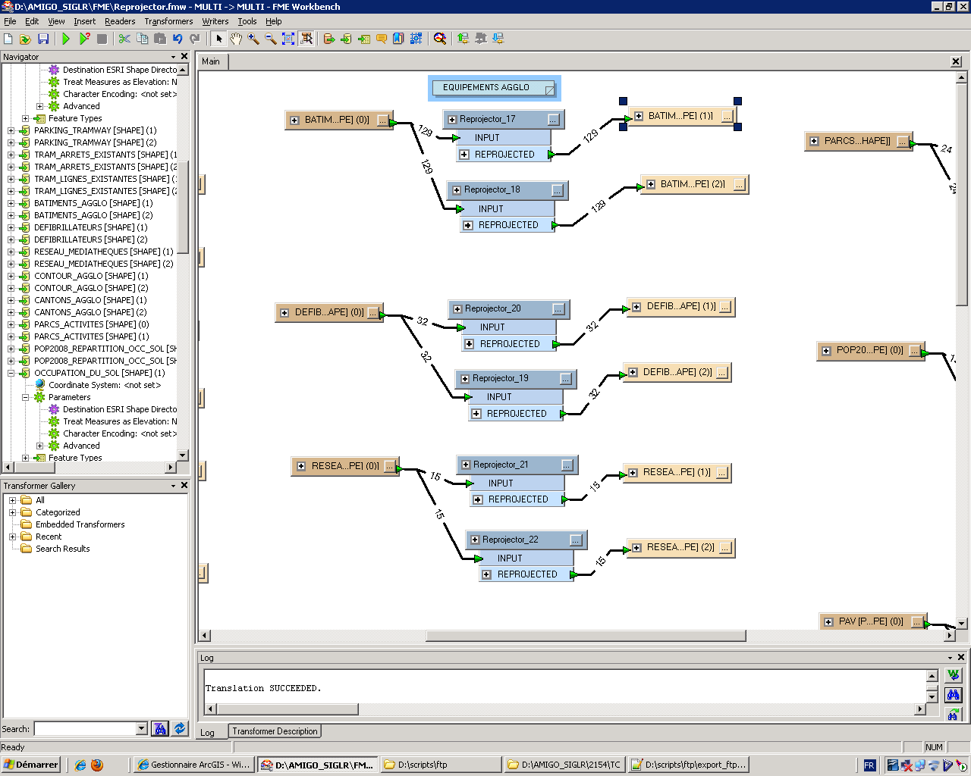

Le projet FME peut être lancé de manière automatique à partir d’une tâche planifiée : « Bat_Reprojector_SIGLR.bat » située sur D:\AMIGO_SIGLR\FME\

Une fois les exports réalisés dans l’arborescence vue plus haut, un script permet de charger les données sur le FTP AMIGO de SIGLR : export_ftp_SIGLR2.ftp, lancé chaque nuit en tâche planifiée export_ftp_SIGLR2.bat sur D:\scripts\ftp du serveur SIG.

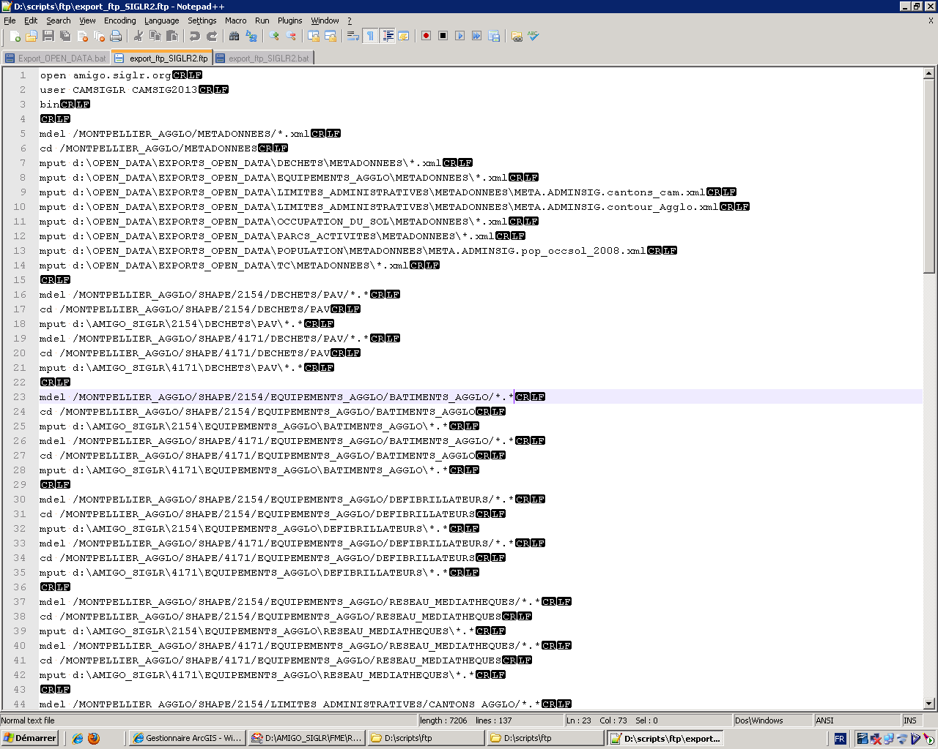
Exporte les données au format shp dans les dossiers prévus sur le FTP (même arborescence que sur le serveur SIG).
Exporte les métadonnées au format xml dans le dossier METADONNEES
Ouvre le FTP avec LOGIN et MDP

Il suffit d’automatiser la tâche planifiée pour que l’export se fasse de nuit.

Données OSM emprise Métropole et Commune

Nous envisageons de mettre en place une procédure de mise à jour automatique de données issues d’OpenStreetMap. A l’image de la procédure pour les données SIG internes, ces extractions seront déposées sur un ftp que le portail open data devra prendre en charge.

10.3/ Import massif des données de la Ville de Montpellier

Prévoir lors de la refonte du site, l’import de toutes les données open data issues du portail http://opendata.montpelliernumerique.fr/
Afin de faciliter l’import des données nous allons détailler le fonctionnement du site open data de la Ville de Montpellier et partager un tableau de correspondance entre les métadonnées des données issues du site open data de la Ville de Montpellier (origine) avec le modèle de métadonnées du site de la métropole destination).

Fonctionnement du stockage des données sur le site Ville de Montpellier

A la récupération (manuelle ou automatique) d’un jeu de donnée, ce dernier est renommé selon la nomenclature suivante : Propriètaire_zone géo_nom réduit (exemple VilleMTP_MTP_Ecoles).
Le fichier est ensuite déposé via ftp sur un serveur Ville.
Ensuite la donnée est déclarée depuis le back-office SPIP sur site open data sous forme de formulaire sur lequel est référencé l’url de la donnée déposée sur le ftp. Cette déclaration génère automatiquement la métadonnée.
En termes de mise à jour, il suffit alors d’écraser depuis le ftp les anciens fichiers par les nouveaux.
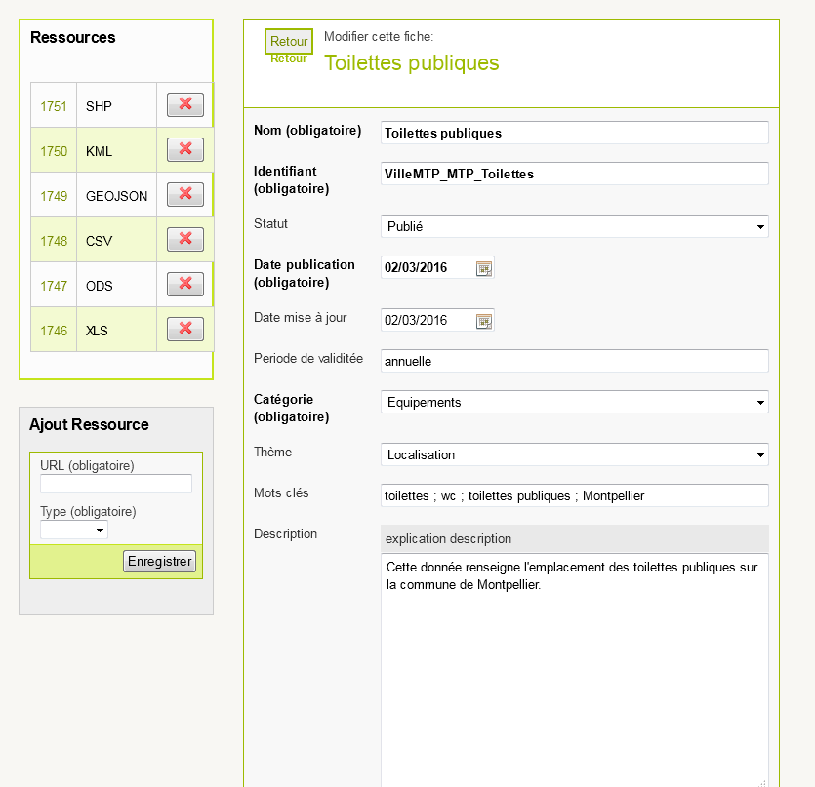
RECOMMANDATION : Ce principe de lien entre une donnée déposé sur un ftp et une donnée open data est essentiel pour la future version du site open data de la métropole. En effet plusieurs fournisseurs de données (Service SIG, requêtes OSM, Air LR) utilisent la même méthode de dépôt automatique sur un ftp. Dès lors contrairement à la méthodologie actuelle de déclaration d’une donnée depuis le bac office Drupal, cette dernière devra prendre en compte la déclaration d’une url et non d’un fichier uniquement.

Tableau de correspondance entre les données Ville de Montpellier et Métropole

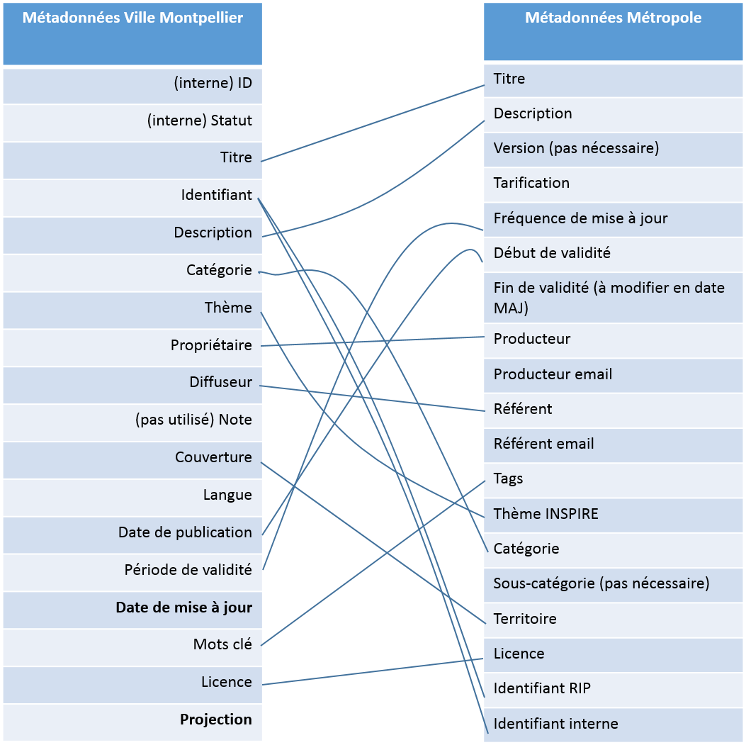

Suppression de tous les commentaires

Supprimer tous les commentaires indésirables sur les données, voire supprimer la fonctionnalité de commentaire.

